แอพการเดินทางด้วยรถยนต์ (*ดูชื่อโปรเจคอีกครั้งถ้าพูดถึงคุณพูดถึงการเดินทางเพื่อช่วยแก้ปัญหาใดให้กับผู้ใช้งานช่วยกันวิเคราะห์อีกที เช่น แอปพลิเคชันวางแผนการเดินทางด้วยรถยนต์?)
ตรวจสอบชื่อโปรเจค การระบุชื่อผู้นิพนธ์ประสานงาน การระบุคำสำคัญ การสรุปและเรียบเรียงข้อมูลที่เกี่ยวข้องทั้งเพิ่มเติมและแก้ไข ใหม่และตรวจสอบการอ้างอิงแหล่งที่มาของข้อมูล/ทฤษฎีต่าง ๆ (*รูปแบบเอกสารสมบูรณ์ค่อนข้างน้อยและข้อมูลที่นำมาเขียนยังขาดการเรียบเรียง ที่สำคัญไม่ควรคัดลอกงานคนอื่นมาส่ง)

ธิตินันท์ เจริญศรี และ ภัณฑบดี เกิดทวี

* ผู้นิพนธ์ประสานงาน ฉัตยาพร เสมอใจ อีเมล chsame@rpu.ac.th

บทคัดย่อ
เนื้อหาบทคัดย่อ-------------------------------------------------------------------------------------------------------------------------------------------------------------------------------------------------------------------------------------------------------------------------------------------------------------------------------------------------------------------------------------------------------------------------------------------------------------------------------------------------------------------------------------------------------------------------------------------------------------------------------------------------------------------------------------------------------------------------------------------------------------------------------------------------------------------------------------------------------------------------------------------------------------------------------------------------------------------------------------------------------------------------------------------------------------------------------------------------------------------------------

คำสำคัญ: ระบบจัดการข้อมูลด้วยเว็บแอปพลิเคชัน?? ระบบจัดการข้อมูลด้วยเว็บแอปพลิเคชัน ระบบจัดการข้อมูลด้วยเว็บแอปพลิเคชัน (***ตอนนี้คำสำคัญของคุณพูดถึง ระบบจัดการข้อมูลด้วยเว็บแอปพลิเคชันเพียงคำเดียว ซึ่งยังไม่เกี่ยวข้องกับการเดินทาง และควรมีคำสำคัญที่เกี่ยวกับงานด้านวิศวกรรมซอฟต์แวร์ และ ระบบฐานข้อมูลเพิ่มเติม เช่น Process ตัวชี้วัดซอฟต์แวร์ในด้านต่าง ๆ การแก้ปัญหาด้านระบบฐานข้อมูล? ดังนั้นควรเลือกคำสำคัญที่เกี่ยวข้องและควรสอดคล้องกับ Keyword***)

Route Planning: การวางแผนเส้นทาง, Real-Time Traffic: ข้อมูลการจราจรแบบเรียลไทม์, GPS Tracking: การติดตามตำแหน่งด้วย GPS, Web Application: เว็บแอปพลิเคชัน, User-Friendly Design: การออกแบบที่ใช้งานง่าย

Abstract
Abstract content------------------------------------------------------------------------------------------------------------------------------------------------------------------------------------------------------------------------------------------------------------------------------------------------------------------------------------------------------------------------------------------------------------------------------------------------------------------------------------------------------------------------------------------------------------------------------------------------------------------------------------------------------------------------------------------------------------------------------------------------------------------------------------------------------------------------------------------------------------------------------------------------------------------------------------------------------------------------------------------------------------------------------------------------------------------------------------------------------------------------------------------------------------------------------------

Keyword: Web Application, Web Application, Web Application.

1. บทนำ
การเดินทางด้วยรถยนต์ในปัจจุบันได้รับการพัฒนาอย่างก้าวกระโดดด้วยเทคโนโลยี ที่มุ่งเน้นให้การเดินทางเป็นไปอย่างมีประสิทธิภาพและปลอดภัยมากยิ่งขึ้น ตัวอย่างเช่น ระบบนำทางแบบ ที่สามารถคำนวณเส้นทางที่รวดเร็วและแสดงภาพการจราจรและสภาพถนนเพื่อให้ผู้ใช้สามารถเดินทางได้สะดวกและรวดเร็วขึ้น(*ควรมีการอ้างอิงแหล่งที่มาของข้อมูลด้วย)
ควรเลือกคำสำคัญที่เกี่ยวข้องกับงานด้านวิศวกรรมซอฟต์แวร์ และ ระบบฐานข้อมูลเพิ่มเติม เช่น Process ตัวชี้วัดซอฟต์แวร์ในด้านต่าง ๆ การแก้ปัญหาด้านระบบฐานข้อมูล? มีการเชื่อมโยงให้กล่าวถึงในย่อหน้าที่ 2 เพื่อบอกถึงความสำคัญของเทคโนโลยีดังกล่าวด้วย
ย่อหน้าสุดท้ายให้สรุป ถึงผลิตภัณฑ์ที่ต้องการพัฒนา/แนวทางที่ต้องการดำเนินการ/ทรัพยากรและเทคโนโลยีหลักที่ใช้/ประโยชน์และการนำไปใช้งานแก้ปัญหางานใด?

2. ทฤษฎีและงานวิจัยที่เกี่ยวข้อง
2.1 ทฤษฎีการยอมรับเทคโนโลยี (Technology Acceptance Model หรือ TAM) อธิบายปัจจัยที่มีอิทธิพลต่อการยอมรับเทคโนโลยีใหม่ ได้แก่ การรับรู้ความง่ายในการใช้งาน (Perceived Ease of Use: PE) ความเชื่อว่าการใช้เทคโนโลยีจะไม่ซับซ้อนหรือยาก การรับรู้ประโยชน์ (Perceived Usefulness: PU) ความเชื่อว่าเทคโนโลยีจะช่วยให้การทำงานมีประสิทธิภาพมากขึ้นความตั้งใจใช้ (Intention to Use: IU) ความตั้งใจที่จะใช้เทคโนโลยี ในการวิจัยนี้ ผู้วิจัยได้ศึกษาและใช้แนวคิดทฤษฎีที่เกี่ยวข้อง โดยมีขั้นตอนดังนี้ ศึกษาข้อมูลเอกสาร ศึกษาแนวคิดทฤษฎี เก็บข้อมูลในพื้นที่วิจัย
การนำเสนอทฤษฎีในการจัดเส้นทางสำหรับรถรับจ้างส่วนตัวที่รับผู้โดยสารและสิ่งของได้หลายครั้งจนเต็มจำนวนบรรทุก โดยใช้ความพึงพอใจของผู้โดยสารเป็นข้อจำกัดหนึ่ง งานวิจัยของ Gendreau et al. (1995, 1996) ศึกษาการจัดเส้นทางที่มีตำแหน่งและจำนวนผู้โดยสารไม่แน่นอน โดยจำลองการเรียกรถแบบสุ่มและพยากรณ์จากข้อมูลในอดีตและอนาคต (*ควรมีการอ้างอิงแหล่งที่มาของข้อมูลด้วย)
(*ควรมีการอ้างอิงแหล่งที่มาของข้อมูลด้วยและอ้างอิงตามรายการอ้างอิงที่สอดคล้องกับข้อมูล)
2.2 การแนะนำเส้นทาง?
---------------------------------------------------------------------------------------------------------------------------------
2.3 เว็บแอปพลิเคชัน/แอปพลิเคชัน?
---------------------------------------------------------------------------------------------------------------------------------
2.4 ประเด็นด้านวิศวกรรมซอฟต์แวร์?
---------------------------------------------------------------------------------------------------------------------------------
2.5 ประเด็นด้านระบบฐานข้อมูล?
---------------------------------------------------------------------------------------------------------------------------------
2.6 ภาษาที่ใช้ในการพัฒนา?
---------------------------------------------------------------------------------------------------------------------------------
2.7 ฐานข้อมูลที่ใช้ในการพัฒ?
---------------------------------------------------------------------------------------------------------------------------------
(*ส่วนนี้ควรสรุปเป็นย่อหน้าเดียวไม่เกิน 15 บรรทัด ในแต่ละทฤษฎี (ถ้ามี) รูปภาพหรือแนวคิดที่แสดงถึงทฤษฎีดังกล่าวจะดีมาก ที่สำคัญควรมีการระบุแหล่งที่มาของข้อมูลเพื่ออ้างอิงด้วย)
2.8 งานวิจัยที่เกี่ยวข้อง
ปัจจัยที่มีอิทธิพลต่อความตั้งใจใช้บริการโรงแรม ของนักท่องเที่ยวชาวไทยตามลักษณะส่วนบุคคลงานวิจัยนี้มุ่งศึกษาและเปรียบเทียบปัจจัยที่มีผลต่อความตั้งใจใช้บริการโรงแรม ของนักท่องเที่ยวชาวไทย โดยใช้แบบสอบถามออนไลน์เก็บข้อมูลจากนักท่องเที่ยวชาวไทยจำนวน 421 ราย ผลการวิจัยพบว่า:ปัจจัยด้านทัศนคติ และ การคล้อยตามกลุ่มอ้างอิง ส่งผลต่อความตั้งใจใช้บริการโรงแรม อย่างมีนัยสำคัญทางสถิติที่ระดับ 0.01การพัฒนาการท่องเที่ยวของชุมชนผ่านเทคโนโลยีเพื่อการพัฒนาที่ยั่งยืนบทความวิจัยนี้เป็นส่วนหนึ่งของดุษฎีนิพนธ์เรื่องการพัฒนาการท่องเที่ยวของชุมชนผ่านเทคโนโลยี เพื่อการพัฒนาที่ยั่งยืน มีวัตถุประสงค์หลักสามประการ: 1.ศึกษาสถานการณ์และสภาพปัญหาการท่องเที่ยวชุมชนที่เกี่ยวข้องกับทุนทางวัฒนธรรมและสิ่งแวดล้อม 2.ศึกษากระบวนการจัดการทุนทางวัฒนธรรมและสิ่งแวดล้อมเพื่อพัฒนาการท่องเที่ยวอย่างยั่งยืน 3.พัฒนาแพลตฟอร์มโดยใช้ เพื่อเพิ่มศักยภาพการจัดการท่องเที่ยวของชุมชนกรอบแนวคิดสำหรับการพัฒนาแบบจำลองแนะนำเส้นทำงอัจฉริยะสำหรับระบบขนส่ง สาธารณะแบบยืดหยุ่นงานวิจัยนี้ใช้แบบจำลอง Long-Short Term Memory (LSTM) เพื่อคาดการณ์ความต้องการเรียกรถโดยสารของผู้โดยสารในเวลาจริง (real-time) แบบจำลองนี้ช่วยลดการสูญเปล่าและเพิ่มความพึงพอใจในการเดินทาง ผลการวิจัยสามารถนำไปพัฒนาต่อเป็นอัลกอริธึมร่วมกับระบบเทคโนโลยีสารสนเทศเพื่อการใช้งานจริง
(*- ในทุกบทความที่อ้างอิงควรสรุปเป็นย่อหน้าเดียวไม่เกิน 15 บรรทัด ควรบอกถึงชื่อเรื่อง ชื่อผู้เขียน วัตถุประสงค์/วิธีหรือเทคนิคที่นำเสนอ/แก้ปัญหาใดอย่างไรและผลการวิจัยเพิ่มเติม
- ควรมีการระบุแหล่งที่มาของข้อมูลตามรูปแบบของบทความ ควรเรียบเรียงและจัดรูปแบบให้สมบูรณ์ก่อน submit งาน
- ควรเพิ่มการริวิวบทความเกี่ยวกับการแนะนำเส้นทางเพิ่มเติม)

การศึกษาเกี่ยวกับ--------------------------------------------[7-10]-------------------------------------------------------------------------------------------------------------------------------------------------------------------------------------------------------------------------------------------
Wateosot [11] --------------------------------------------------------------------------------------------------------------------------------------------------------------------------------------------------------------------------------------------------------------------------------------------------------------------------------------------------------------------------------------------------------------------------------------------------------------------------------
Santosh และคณะ [12] -------------------------------------------------------------------------------------------------------------------------------------------------------------------------------------------------------------------------------------------------------------------------------------------------------------------------------------------------------------------------------
-------------------------------------------------------------------------------------------------------------------------------------------------------------------------------------------------------------------------------------------------------------------------------

3. วิธีดำเนินการวิจัย (*ไม่ควรคัดลอกงานคนอื่นมาส่งเพราะส่วนนี้เป็นส่วนที่คุณต้องวิเคราะห์และออกแบบขึ้นมาเอง)
(*ขาดการนำเสนอมุมมองผลิตภัณฑ์ที่สื่อถึงภาพรวมการดำเนินงาน และ อธิบายในส่วนขององค์ประกอบต่าง ๆ พร้อมทั้งขาดการระบุขอบเขตงานด้าน Functionals และ Non-Functionals ที่เกี่ยวข้องกับโปรเจคคุณ ---> ให้ทบทวนการวิเคราะห์และออกแบบวิธีการดำเนินการวิจัยใหม่อีกครั้ง)
3.1มุมมองผลิตภัณฑ์
Xxx

3.2 นำ 3.1 มาขยายความต่อ

3.3 xxx
Use case, Activity
Entity | Relationship | Cadinalty | Connect  ivity | Entity
Driver | have | || | 1:1 | car
Driver | Go | |<- | 1:M | trip
Car | Drive | |<- | 1:M | trip
Trip | Have | |<- | 1:M | Route

การออกแบบกรอบแนวคิดสำหรับการวิจัยเพื่อพัฒนาแบบจำลองนำเสนอเส้นทางอัจฉริยะสำหรับระบบขนส่งสาธารณะแบบยืดหยุ่น มีขั้นตอนดังนี้ 1.ศึกษาปัญหา ศึกษาปัญหาการจัดเส้นทางเดินรถโดยสารสาธารณะ
2.ทบทวนวรรณกรรม ศึกษาวรรณกรรมที่เกี่ยวข้อง เช่น การจัดเส้นทางเดินรถอัจฉริยะ ระบบขนส่งสาธารณะ การคาดการณ์ความต้องการใช้บริการด้วยแบบจำลอง LSTM และการแก้ปัญหาด้วยแบบจำลองทางคณิตศาสตร์3.พัฒนากรอบแนวคิดงานวิจัย
สาธารณะที่เหมาะสม4.รวบรวมและวิเคราะห์ข้อมูล นำข้อมูลที่ได้รับทั้งหมดมาวิเคราะห์5.สรุปและอภิปรายผล สรุปและอภิปรายผลการวิจัย
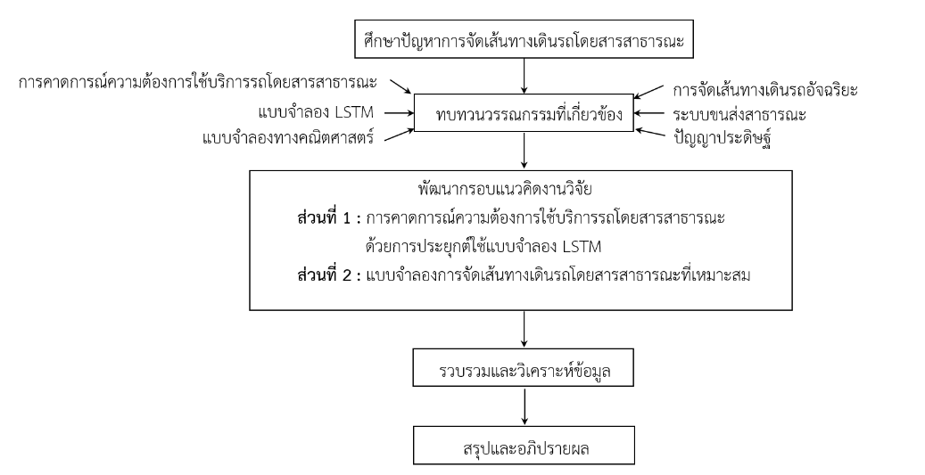
ใช้การวิจัยเชิงคุณภาพ(Qualitative Methods) ศึกษาสภาพในปัจจุบันของทุนทางวัฒนธรรมและทุนทางสิ่งแวดล้อมของพื้นที่หาดเจ้าสําราญกับพื้นที่แหลมผักเบี้ยในพื้นที่จังหวัดเพชรบุรี ศึกษากระบวนการการจัดการทางด้านทุนทางวัฒนธรรมและสิ่งแวดล้อมว่ามีการจัดการกระกวนการจัดการดังกล่าวก่อให้เกิดผลกระทบเชิงสังคมและชุมชน และในปัจจุบันมีสภาพสังคมชุมชน
การความเกี่ยวข้องกับการนําเทคโนโลยีมาใช้อไหนบ้าง
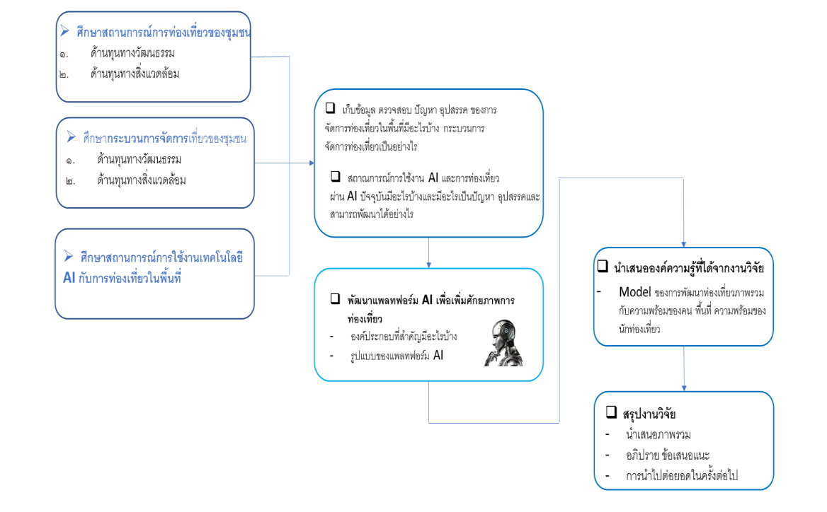

การวิจัยนี้ใช้ประชากรเป็นนักท่องเที่ยวชาวไทยที่เดินทางท่องเที่ยวและเข้าพักในโรงแรมในประเทศไทย ขนาดของกลุ่มตัวอย่างที่เหมาะสมสำหรับการวิเคราะห์โมเดลสมการโครงสร้าง (SEM) คืออย่างน้อย 290 ตัวอย่าง โดยพิจารณาจากจำนวนตัวแปรสังเกตได้ 29 ตัวแปร (Hair et al., 2010) ผู้วิจัยได้เก็บข้อมูลแบบสอบถามจากนักท่องเที่ยวชาวไทยที่เคยเดินทางและเข้าพักในโรงแรม รวมถึงส่งแบบสอบถามออนไลน์โดยวิธีสุ่มตามความสะดวก (Convenience Sampling) ในช่วงเดือนกุมภาพันธ์ถึงมีนาคม 2565 ได้รับการตอบกลับจำนวน 421 ตัวอย่าง ซึ่งเพียงพอต่อการวิเคราะห์ SEM
แบบสอบถามแบ่งออกเป็น 3 ตอน
- ข้อมูลส่วนบุคคลของผู้ตอบแบบสอบถาม
- ปัจจัยที่ส่งผลต่อการตัดสินใจเลือกใช้บริการที่พักแรมในช่วงสถานการณ์ปกติใหม่
- ความตั้งใจใช้บริการ (Intention to Use)
การวิเคราะห์คุณภาพเครื่องมือ:
ความเที่ยงตรง (Validity): ทดสอบโดยผู้เชี่ยวชาญ 3 ท่าน ได้ค่า Item-Objective Congruence (IOC) เท่ากับ 1.00
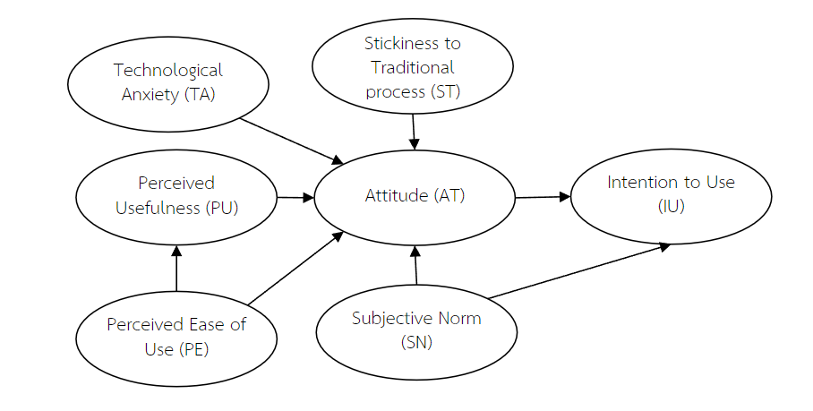
ความเชื่อถือได้ (Reliability): ทดสอบด้วยการวิเคราะห์ปัจจัยหลัก (Principal Component Analysis: PCA) ค่า Factor Loading ระหว่าง 0.7332-0.9442, Total Variance ระหว่าง 0.7679-0.8801 และค่า Cronbach’s Alpha ระหว่าง 0.8423-0.9515

4. ผลการดำเนินงาน
4.1 ผลการพัฒนาระบบ
--------------------------------------------------------------------------------------------------------------------------------------------------------------------------------------------------------------------------------------------------------------- ดังภาพที่ 3

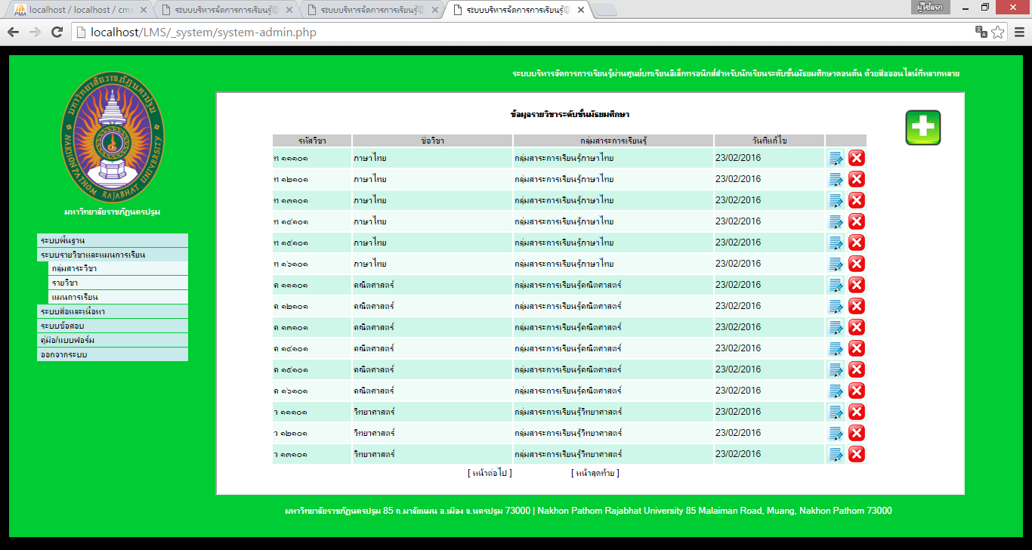

ภาพที่ 3 ส่วนของการจัดการข้อมูลเบื้องต้น

จากภาพที่ 3 -----------------------------------------------------------------------------------------------------------------------------------------------------------------------------------------------------------------------------------------------------------------------
--------------------------------ดังภาพที่ 4

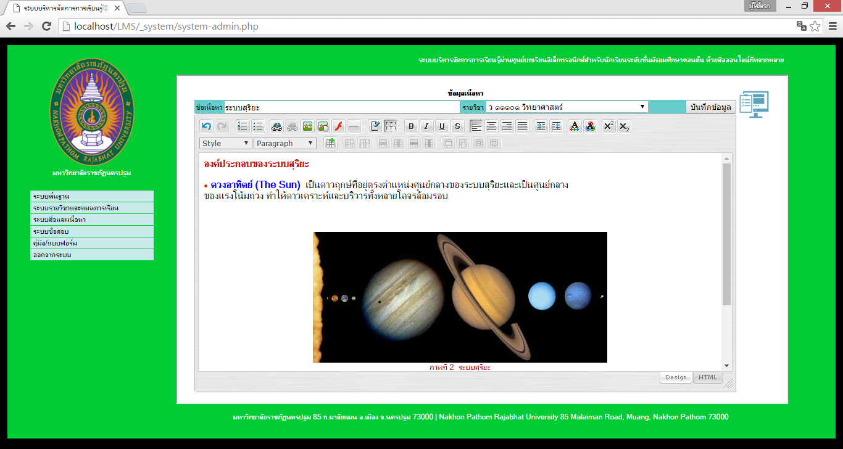

ภาพที่ 4 คลังข้อมูลเนื้อหาบทเรียนและสื่อประกอบการสอน

จากภาพที่ 4 -----------------------------------------------------------------------------------------------------------------------------------------------------------------------------------------------------------------------------------------

4.2 ผลการประเมินประสิทธิภาพโดยผู้เชี่ยวชาญ
การประเมินประสิทธิภาพโดยผู้เชี่ยวชาญจำนวน
5 คน แสดงผลดังตารางที่ 1

ตารางที่ 1 แสดงการวิเคราะห์หาประสิทธิภาพของระบบ
ข้อคำถามของแบบประเมินคุณภาพ |  | S.D.
1. ด้านความสามารถในการทำงานของระบบ | 4.75 | 0.39
2.ประสิทธิภาพของการออกแบบหน้าจอ | 4.70 | 0.39
3. ประสิทธิภาพระบบด้านการทดสอบใช้งาน | 4.80 | 0.33
4. ประสิทธิภาพระบบด้านความปลอดภัย | 4.90 | 0.22
ค่าเฉลี่ย | 4.77 | 0.34

จากตารางที่ 1 พบว่า ประสิทธิภาพโดยรวมของระบบมีค่าเฉลี่ยเท่ากับ 4.77 ซึ่งอยู่ในระดับดีมาก
เมื่อระบบผ่านการประเมินประสิทธิภาพ จึงได้ทำการทดลองกับผู้ใช้

4.3 ผลการประเมินความพึงพอใจจากกลุ่มผู้ใช้
การประเมินความพึงพอใจจากกลุ่มผู้ใช้ ดังตารางที่ 2

ตารางที่ 2 ผลการประเมินความพึงพอใจของ--------------
ผู้ใช้----------------------------------------------
ข้อคำถามของแบบประเมิน  ความพึงพอใจ |  | S.D.
1. ความสามารถในการทำงาน  ของระบบ | 4.86 | 0.37
1.1การนำเสนอข้อมูลและเนื้อหา | 4.89 | 0.32
1.2 การนำเสนอข้อมูลทางมัลติมีเดีย | 4.89 | 0.31
1.3การจัดการข้อมูลของระบบ | 4.82 | 0.48
1.4 การทำงานกับอุปกรณ์ที่หลากหลาย | 4.86 | 0.37
2. การออกแบบหน้าจอ | 4.88 | 0.36
2.1 ความเหมาะสมของขนาดตัวอักษร สีที่นำเสนอ | 4.91 | 0.29
2.2 ความเหมาะสมของการใช้ภาษาและการสื่อสาร | 4.92 | 0.28
2.3 ความสวยงาม และการออกแบบหน้าจอ | 4.86 | 0.39
2.4 ความง่ายในการใช้งานระบบ | 4.83 | 0.47
3. ประสิทธิภาพด้านการทดสอบ  การใช้งาน | 4.91 | 0.29
3.1 ความเร็วในการประมวลผลของระบบ | 4.91 | 0.29
3.2 ความถูกต้องในการประมวลผลของระบบ | 4.89 | 0.31
3.3 ความปลอดภัยและสิทธิ์การเข้าใช้งานระบบ | 4.92 | 0.28
ค่าเฉลี่ย | 4.88 | 0.34

จากตารางที่ 2 พบว่า ผู้ใช้มีความพึงพอใจใน
การใช้งานระบบบริหารจัดการการเรียนรู้ผ่านศูนย์บทเรียนอิเล็กทรอนิกส์ อยู่ในระดับดีมาก โดยมีค่าเฉลี่ยเท่ากับ 4.88
5. สรุป
ผลการประเมิน--------------------------------------------------------------------------------------------------------------------------------------------------------------------------------------------------------------------------------------------------------------------------------------------------------------------------------------------------------------------------------------------------------------------------------------------------------------------------------------------------------------------------------------------------------------------------------------------------------------------------------------------------------------------------------------------------------------------------------------------------------------------------------------------------------------------------------------------------------------------------------------------------------------------------------------------------------------------------------------------------------

6. เอกสารอ้างอิง (เป็นภาษาอังกฤษเท่านั้นหากเป็นเอกสารภาษาไทยให้ทำการแปล)
[1] Ansari, Z. A. (2015). Relationship between Consumer Demographics and New Product Adoption. MAGNT Research Report, 2(4), 385-395.
[2] Bollen, K. A. (1989). Structural Equations with Latent Variables. John Wiley & Sons.
[3] Davis, F. D., Bagozzi, R. P. & Warshaw, P. R. (1989). User Acceptance of Computer Technology: a Comparison of Two. Management Science, 35(8), 982-1001.
[4] Department of Tourism. Strategic plan for tourism development. 2018 - 2021 of the Department of Tourism. Bangkok: VIP COPY PRINT (VIP Copy Print). 2018.
[5] Darin Warunsap, “Cultural capital management model for creative tourism in Thailand. Doctor of Philosophy Thesis Field of study: Management for Development. Graduate School: Rajabhat Rajanagarindra University, 2018.
[6] Direk Patmasiriwat. The relationship between cultural capital and economic value creation: Conceptual framework and research issues. Social capital and cultural capital in modern economic and management systems. Bangkok: P.A. Living, 2004.
[7] Agra, A., Christiansen, M., Figueiredo, R., Hvattum, L. M., Poss, M., & Requejo, C. (2013). The robust vehicle routing problem with time windows. Computers and Operations Research. 40(3): 856–866.
[8] Aiko, S., Thaithatkul, P., & Asakura, Y. (2018). Incorporating User Preference into Optimal Vehicle Routing Problem of Integrated Sharing Transport System. Asian Transport Studies. 5(1): 98-116.
[9] Baños, R., Ortega, J., Gil, C., Fernández, A., & de Toro, F. (2013). A Simulated Annealing-based parallel multi-objective approach to vehicle routing problems with time windows. Expert Systems with Applications. 40(5): 1696–1707.
[10] Blum, C., & Roli, A. (2003). Metaheuristics in combinatorial optimization: Overview and conceptual comparison. ACM Computing Survey. 35(3): 268-308.

